Elevmetodekort
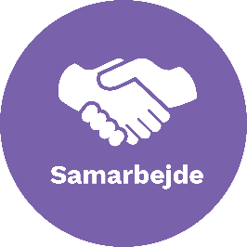

Roller i gruppearbejdet

Det gode gruppearbejde er gensidigt, udviklende og lærerigt. Men det kan også være krævende og udfordrende. Det kræver overblik, struktur, forståelse for egen læring og samarbejdsevner. Og så kræver det, at man er bevidst om, hvad ens egne og andres styrker og svagheder er. Her er der hjælp at hente i Belbins 9 teamroller, som I skal arbejde med i dette metodekort.

Vejledning

- Sæt jer sammen som gruppe et sted, hvor der er ro og plads til at snakke sammen.
- Kig på de ni teamroller, som bliver beskrevet i arbejdsarket og noter på
post-its de roller, du ser dig selv passe bedst i (vælg 3-4 roller).
- Noter herefter på en anden farve post-its, de roller du mindst ser dig selv i (vælg 3-4 roller).
- Herefter gennemgår I sammen jeres post-its og placerer dem derefter på arbejdsarket.
- Skab jer et overblik over, hvordan jeres kompetencer fordeler sig og diskuter sammen:
- Hvor er I som gruppe stærke (hvilke kompetencer og roller)
- Dækker I alle roller?
- Hvis ikke, hvordan kan I så som gruppe udvikle den side hos nogle af jer?
- Eller kan I organisere gruppen således, at I bedre dækker de enkelte roller.

Materialer:
- Print arbejdsarket i A3
- Post-its i to forskellige farver

Elevmetodekort

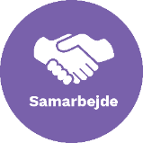
Roller i gruppearbejdet
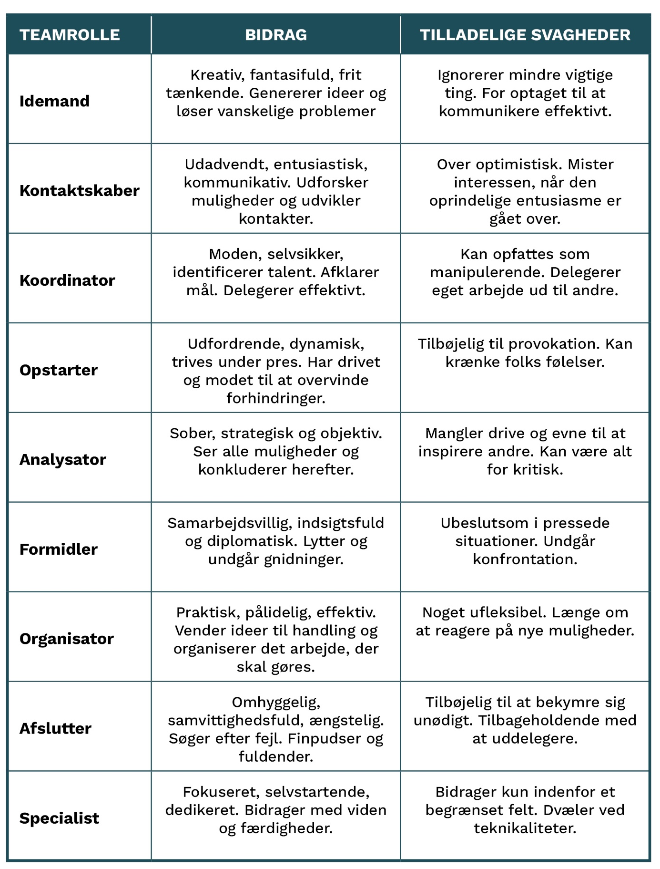
Arbejdsark

